INFORME DE LA COMISIÓN DE RECURSOS HÍDRICOS Y DESERTIFICACIÓN RECAIDO EN EL PROYECTO DE LEY QUE QUE MODIFICA LEY GENERAL DE SERVICIOS ELECTRICOS, EN MATERIA DE ENERGÍA ELÉCTRICA, QUE REBAJA EL COBRO POR EL RECARGO DE LA TARIFA ELÉCTRICA DE HORARIO PUNTA Y LÍMITE DE INVIERNO, PARA LOS SERVICIOS SANITARIOS RURALES.

BOLETÍN N° 16.051-08

HONORABLE CÁMARA:

La Comisión de Recursos Hídricos y Desertificación pasa a informar el proyecto de ley del epígrafe, de origen en una moción de las diputadas y de los diputados María Candelaria Acevedo Sáez, Héctor Barría Angulo, María Francisca Bello Campos, Alejandro Bernales Maldonado, Nathalie Castillo Rojas (A), Carolina Marzán Pinto, Emilia Nuyado Ancapichún, Matías Ramírez Pascal, Marisela Santibáñez Novoa y Nelson Venegas Salazar, en primer trámite constitucional y primero reglamentario, con urgencia calificada de “simple”.

La moción fue, originalmente, radicada en la comisión de Minería y Energía, para posteriormente a solicitud de la diputada Nathalie Castillo, en sesión de 66ª, de fecha 21 de agosto de 2023, fue remitida a la Comisión de Recursos Hídricos y Desertificación.

# I. CONSTANCIAS REGLAMENTARIAS PREVIAS.

## **1) La idea matriz o fundamental del proyecto.**

La idea matriz o fundamental de la moción es modificar la Ley General de Servicios Eléctricos para rebajar el cobro por recargo de la tarifa eléctrica de horario punta y límite de invierno, para los Servicios Sanitarios Rurales, ex APR.

## **2) Normas de carácter orgánico constitucional o de quórum calificado.**

No tiene.

## **3) Normas que requieren trámite de Hacienda.**

No hay

## **4) Aprobación del proyecto.**

Sometida a **votación en general**, la moción fue **aprobada por unanimidad** (9-0-0).Votaron a favor las diputadas señoras Yovana Ahumada en reemplazo de Víctor Pino, Chiara Barchiesi, María Francisca Bello, Nathalie Castillo y Marta González, y los diputados señores Héctor Barría, Cristóbal Martínez, Benjamín Moreno y Nelson Venegas.

**5) Diputado informante.**

Se designó como Diputada Informante a Nathalie Castillo.

# II. ANTECEDENTES.

**a) Antecedentes:**

Expresa la autora de la moción que los servicios sanitarios rurales (SSR) se encuentran regulados en la Ley N° 20.998 y definidos en el artículo 2º letra n) como “aquel que consiste en la provisión de agua potable y, o saneamiento sin fines de lucro, conforme lo dispuesto en esta ley, con el debido aporte de inversión *y capacitación del Estado”*.

Agrega que de acuerdo con lo dispuesto en el inciso segundo del artículo 1º de la misma ley, dicho servicio podrá ser operado por un comité o una cooperativa a los que se les haya otorgado una licencia por el Ministerio de Obras Públicas, definiéndose comité y cooperativa de servicio sanitario rural en los literales b) y e) del artículo 2º antes referido, respectivamente.

Se continúa señalando que las entidades que operan el SSR, ya sea un comité o cooperativa, desde el punto de vista del consumo de energía eléctrica, constituyen normalmente un cliente que está sujeto a la regulación de precios, teniendo a la vista lo señalado en el artículo 147 de la Ley General de Servicios Eléctricos (LGSE). Es decir, los operadores de SSR son “clientes regulados” que deben pagar una determinada tarifa por el suministro eléctrico, de aquellas que son fijadas por el Ministerio de Energía en el decreto tarifario correspondiente, en base a lo que informe la Comisión Nacional de Energía.

En términos generales, los operadores de SSR utilizan la energía eléctrica en los procesos relativos a la provisión de los servicios que prestan esto es agua potable y saneamiento.

**Recargo por horario punta y límite de invierno en las tarifas de electricidad.[1]**

Explica la autora de la moción que las tarifas para los clientes de empresas distribuidoras del Sistema Eléctrico Nacional (SEN) según los niveles de demanda, consideran dos períodos de consumo durante el año: meses con menores exigencias para el sistema eléctrico (entre 1 octubre y 31 de marzo) y meses con mayor demanda y costos (entre 1 abril y 30 de septiembre). En este último periodo, como señal de racionalización del consumo eléctrico, se aplican recargos en la tarifa eléctrica por “horario punta” y “límite de invierno”.

Actualmente, el horario punta corresponde al período comprendido entre las 18 a 22 horas. El cargo de energía adicional de invierno corresponde a una medida aplicada para regular el aumento del consumo eléctrico de los clientes residenciales, a quienes se les aplica un recargo por sobrepasar el denominado el “límite de invierno”. El cálculo del límite de invierno es el mayor valor entre el promedio de consumo de energía durante los meses de octubre del año anterior a marzo del año en curso (periodo de verano), incrementado en 20% y 350 kWh. El sobrecargo se aplica para los clientes que en su consumo mensual superen el límite calculado.

Las tarifas para los clientes de empresas distribuidoras del Sistema eléctrico Nacional (SEN), según los niveles de demanda, consideran dos períodos de consumo durante el año: a) Meses con menores exigencias para el sistema eléctrico, entre 1 octubre y 31 de marzo; b) Meses con mayor demanda y costos, entre 1 abril y 30 de septiembre.

En este último periodo, como señal de racionalización del consumo eléctrico, se aplica el denominado “control de punta”. Esto implica sobrecargos en las tarifas de los clientes.

En los periodos de mayor demanda y costos (meses de abril y septiembre), se aplican recargos en la tarifa eléctrica por “horario punta” y “límite de invierno”. Esto son instrumentos de control de demanda, que tienen tiene como propósito entregar una señal de precios para que los clientes racionalicen su consumo eléctrico. Según la normativa vigente, las horas punta son aquellas en las que el sistema eléctrico presenta sus mayores niveles de consumo. Actualmente, corresponden al período comprendido entre las 18 a 22 horas, entre abril y septiembre.

El cargo de energía adicional de invierno o “límite de invierno” corresponde a una medida aplicada para regular el aumento del consumo eléctrico de los clientes residenciales sujetos a tarifas BT1 y TRAT1 durante los meses de abril y septiembre. Se aplica un recargo a todos los clientes que sobrepasen el límite definido. Para el cálculo del límite de invierno, la Superintendencia de Electricidad y Combustible (SEC) señala que se debe considerar el mayor valor entre el promedio de consumos de energía durante los meses de octubre del año anterior a marzo del año en curso (periodo de verano), incrementado en 20%, b) 350 kWh.

Por último, se establece un “umbral de invierno” igual a 430 kWh/mes. Esto implica que todo consumo que supere el límite de invierno y, además sea supere a dicho umbral, tendrá un sobrecargo por todo el consumo mensual, no tan sólo por el que superé el límite de invierno.

**Situación de los servicios sanitarios rurales.**

Hace presente que la medida está perjudicando gravemente a los sectores rurales del país, los que muchas veces son los más vulnerables. Pues esta alza implica un aumento considerable en el costo de operación de los comités y cooperativas de agua potable rural existentes (SSR) que operan en nuestro país, afectando directamente en su patrimonio, y situación financiera, pero también el presupuesto de los usuarios finales, pues finalmente estas alzas y costos fijos son finalmente traspasados a los usuarios finales siendo las familias campesinas de sectores rurales afectadas en su presupuesto familiar.

Agrega que es importante destacar que estas organizaciones comunitarias rurales no tienen fines de lucro, y por tanto, los eventuales saldos a favor son destinados al objeto social de éstas, como mejoras en los equipos, remuneraciones del personal, pago de insumos, entre otros. Sin embargo, no siempre se generan estos saldos a favor, pues queda dependiente de eventuales contingencias que pueda sufrir la organización, los cuales en su gran mayoría dependen exclusivamente de los aportes o “cuotas” que paga cada socio(a) integrante del comité o cooperativa.

## **b)** **Leyes que se relacionan con la materia.**

Las normas legales que se propone modificar o que inciden, directa o indirectamente, en esta iniciativa legal, es la siguiente:

Ley N° 20.998, que regula los Servicios Sanitarios Rurales.

Decreto con Fuerza de Ley N° 4/20.018, de 12 de mayo de 2006, que fija el texto refundido, coordinado y sistematizado del Decreto con Fuerza de Ley N°1, de Minería, de 1982, Ley General de Servicios Eléctricos, en materia de Energía Eléctrica.

# III. CONTENIDO DEL PROYECTO.

El proyecto consta de un artículo único por el cual se agrega un artículo 191 bis, en la Ley General de Servicios Eléctricos, que dispone que en el caso de los costos de operación y mantención de los servicios sanitarios rurales en sus diversas etapas regulados por la ley N° 20.998, se les aplicará un descuento respecto de los cargos que se facturen por el precio de potencia de punta al que hace referencia el artículo 155 de esta ley. Dicho descuento se verá reflejado en la respectiva facturación, de acuerdo con el artículo 198.

Además, contempla una disposición transitoria que establece que este proyecto de ley comenzará a regir a contar del 1° de enero de 2023.

# IV. DISCUSIÓN Y VOTACIÓN DEL PROYECTO DE LEY.

**a) Discusión en general.**

La diputada **Nathalie Castillo, autora de la moción,[2]** destacó, en primer lugar, la transversalidad del proyecto, cuyo objeto es la modificación de la Ley General de Servicios Eléctricos, en materia de cobro de tarifa eléctrica para servicios sanitarios rurales, rebajando el cobro por el recargo de la tarifa en horario punta y límite de invierno para los servicios sanitarios rurales.

Fundamentó su propuesta en el gran trabajo que realizan los servicios sanitarios rurales y en el hecho de que ya sea un comité o cooperativa, desde el punto de vista del consumo de energía de energía eléctrica, constituyen normalmente un cliente que está sujeto a la regulación de precios, teniendo a la vista lo señalado en el artículo 147 de la Ley General de Servicios Eléctricos (LGSE). Es decir, los operadores de SSR son “clientes regulados” que deben pagar una determinada tarifa por el suministro eléctrico, de aquellas que son fijadas por el Ministerio de Energía en el decreto tarifario correspondiente, en base a lo que informe la Comisión, lo que implica costos que en ocasiones no pueden cumplir.

En términos generales, los operadores de SSR utilizan la energía eléctrica en los procesos relativos a la provisión de los servicios que prestan (agua potable y saneamiento).

Por su parte, también se fundamenta en el recargo por horario punta y las altas tarifas de invierno que les afecta de modo directo perjudicando principalmente a los sectores rurales del país por lo que los operadores de servicios sanitarios rurales necesitan mantenerse con algún tipo de beneficio para dar cumplimiento a la misión que tienen, esto es, el saneamiento básico y el agua potable, el derecho humano al agua.

Agregó que el traspaso de costos fijos a usuarios implica un aumento considerable en el costo de los comités de agua potable y afectan su patrimonio, su situación financiera siendo las familias campesinas las más afectadas.

Recalcó que el Ejecutivo ha entregado su patrocinio al proyecto otorgándole urgencia simple puesto que estima importante hacer este ejercicio de equidad territorial ya que el decreto de congelamiento por vía administrativa de la tarifa de invierno dictado hace poco, dejó por lo menos a 40% de clientes APR fuera.

La diputada Bello, coautora de la moción, destacó que se trata de más de 2000 comités de APR a lo largo del país, que alcanzan cada uno a miles de usuarios de la población rural, por ende, ello constituye otro fundamento más del proyecto puesto que alcanza a una gran cantidad de población, unido al hecho de que las APR son instituciones sin fines de lucro, no son empresas, así, cada vez que se sobrepasa la tarifa fijada se pone en desmedro el patrimonio de cada APR afectando no solo a la organización y sus dirigentes, sino a todos sus usuarios.

Agregó que son los APR los que hacen efectivo el derecho humano al agua, así, cuando se afecta su patrimonio, se afecta de modo indirecto este derecho humano.

Invitó a los miembros de la Comisión a revisar el proyecto y hacer todas las sugerencias que estimen convenientes.

El diputado Moreno preguntó por qué se optó por una fijación de precios en lugar de un subsidio a la demanda o un bono a los mismos APR.

La diputada Weisse planteó la necesidad de conocer el alcance efectivo de este proyecto en términos de montos involucrados.

La diputada Castillo explicó que esta es una de las fórmulas que conversaron con las agrupaciones y con el Ejecutivo, además de tratarse de una fórmula admisible que, por lo demás, cuenta con el patrocinio del gobierno mediante la urgencia simple.

El diputado Moreno instó a poner atención en la forma y en el procedimiento legislativo porque, a simple vista, si el proyecto no viene patrocinado por el Ejecutivo, resulta inadmisible porque fija precios y modifica el panel de expertos. Precisó que estando de acuerdo con el fondo del proyecto, no deben omitirse las formalidades. Sugirió invitar al presidente del panel de expertos.

El **señor Diego Pardow, Ministro de Energía[3],** a modo de contexto, se refirió a los Servicios Sanitarios Rurales como consumidores de energía eléctrica, señalando que, en general, los Servicios Sanitarios Rurales, en adelante SSR, utilizan la energía eléctrica en los procesos relativos a la provisión de los servicios que prestan (agua potable y saneamiento), y que, desde el punto de vista del consumo de energía eléctrica, los SSR ya sea un comité o cooperativa, constituyen normalmente un cliente que está sujeto a la regulación de precios (“clientes regulados”).

Explicó que los clientes regulados deben pagar una determinada tarifa por el suministro eléctrico, que son fijadas por el Ministerio de Energía en el decreto tarifario correspondiente, en base a lo que informe la Comisión Nacional de Energía, y así, se observa que los operadores de SSR han optado y están sujetos a distintas tarifas (BT1A, BT1B, AT2, AT3, BT2, BT3, BT4.1, BT4.3, AT4.1, AT4.3, TRAT1), lo que permite concluir que son **diversos** en tanto consumidores de energía eléctrica, existe mucha heterogeneidad en ellos.

Añadió que, lo anterior, se debe principalmente a tres factores:

- Comportamiento de los propios consumidores a los que les proveen los servicios sanitarios. Es decir, dependiendo del consumo de agua potable de quienes son suministrados por el operador de SSR, el consumo de energía de este último variará.

- Su propia su capacidad de almacenamiento ya sea de energía o de agua.

- Disponibilidad del recurso hídrico cuyo tratamiento requiere de energía eléctrica.

En cuanto a la eliminación administrativa de la “tarifa de invierno”, comentó que en la Cuenta Pública 2023 el Presidente de la República Gabriel Boric anunció la eliminación del cargo de energía adicional de invierno o “tarifa de invierno”, medida que fue implementada administrativamente, comenzando a regir a partir de julio de este año, tras un acuerdo alcanzado entre el Ministerio de Energía y Empresas Eléctricas A.G.

La eliminación de la tarifa de invierno beneficia a todos aquellos clientes regulados que cuentan con una tarifa BT1 y TRAT1, así, la eliminación de la tarifa invierno beneficia a todos los SSR que cuenten con dichas tarifas, esto es, el 55% de aquellos, sin embargo, gran parte de los SSR (45%) cuentan con tarifas distintas, que, a diferencia de las tarifas BT1 y TRAT1 no contemplan explícitamente una “tarifa de invierno”, sino otros cobros asociados a pagos por potencia.

El detalle se encuentra en el siguiente cuadro cuya fuente es la Respuesta a Oficio Ordinario CNE N° 239 de 06 de abril de 2021, en el que se indica la información que las empresas concesionarias de servicio público deben entregar en forma periódica respecto a la facturación de sus clientes regulados y peajes de distribución, para efectos de implementar los mecanismos de equidad tarifaria establecidos en la Ley N° 20.298.

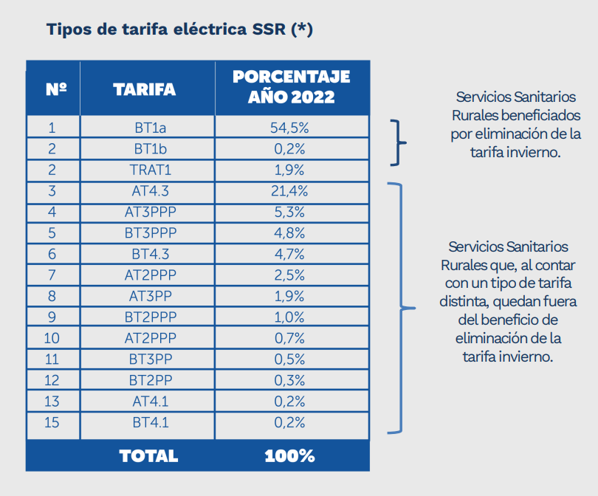

Respecto del proyecto de ley, comentó que se hace cargo de aquellos Servicios Sanitarios Rurales que, al no tener una tarifa BT1 o TRAT1, no se ven beneficiadas por la eliminación de la tarifa de invierno. Para ello, la moción propone que se aplique un descuento respecto de los cargos que se facturen por el precio de potencia de punta del artículo 155 de la Ley General de Servicios Eléctricos.

Hizo presente que es importante tener en cuenta ciertas prevenciones. En primer lugar, señaló la necesidad de definir una metodología para la implementación y operación de este descuento, respecto de lo cual menciono que la manera en que tradicionalmente se ha hecho esto en la regulación eléctrica es mediante una delegación a la Comisión Nacional de Energía para que determine la metodología y la implemente.

En segundo lugar, señaló que es necesario que quede mandatada en el articulado una coordinación interinstitucional entre la Superintendencia de Electricidad y Combustibles y la Dirección de Obras Hidráulicas, a cargo de llevar el Registro de operadores de servicios sanitarios rurales (artículo 69 ley N°20.998). Así la SEC podrá contar con información actualizada de los SSR a los que se les aplicará este descuento.

Agregó que, dado que el proyecto de ley no señala el monto de descuento generaron en el cuadro una aproximación de éste en base a boletas tipo para poder apreciar el efecto real en pesos del descuento en los cargos que se indica, según distintos porcentajes, en comparación con el descuento de aquellos a los que alcanza la eliminación de la tarifa de invierno que tiene un efecto de 15,8%, en el ejemplo, para lo que acompañó el siguiente cuadro explicativo:

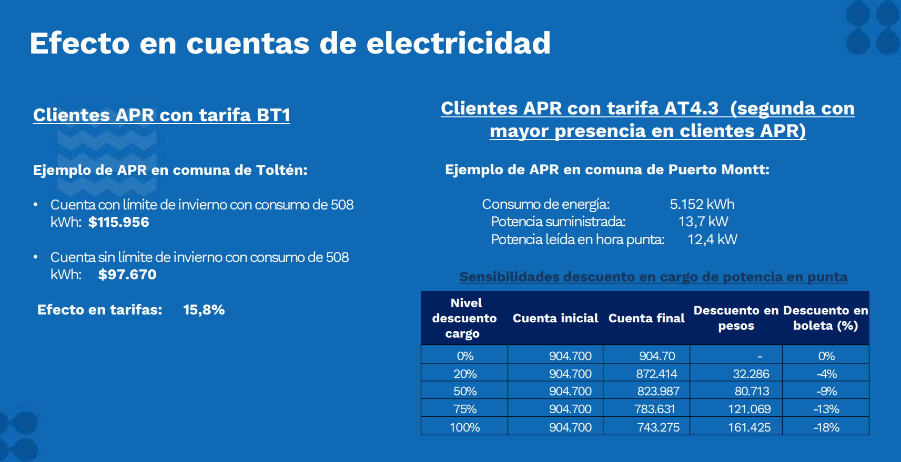

Así, luego de observados los datos, señaló que para obtener un descuento final similar al de aquellos alcanzados por la medida administrativa de eliminación de la tarifa de invierno sería necesario un descuento del orden del 75% de descuento cargo, sin perjuicio que, dada la heterogeneidad de los distintos APR esto cambia según los distintos tipos de consumo.

Concluyó que como Ministerio entienden la finalidad del proyecto y la consideran atendible, pero es necesario hacer la referencia específica a una delegación administrativa al organismo que le corresponde definir la metodología, y también perfeccionar aquello que dice relación con la coordinación interministerial.

Finalmente, hizo notar que el artículo transitorio señala que la nueva disposición debe comenzar a regir a contar del 1° de enero de 2023, por lo que sugirió que se establezca que comienza a regir a partir del 1° de enero del año siguiente a aquel de la publicación, atendiendo a que es una buena idea que corra por año completo para evitar descalces.

La **diputada Weisse** planteó la necesidad de contar con más información, en el sentido de poder conocer a cabalidad el alcance del proyecto en montos reales, es decir, sobre cuál es el monto que hoy pagan los APR para poder conocer el costo del descuento al nivel país.

El **diputado Moreno** preguntó al señor Ministro si consideraba que el proyecto era constitucional siendo una moción parlamentaria, y si no resultaba más eficiente un subsidio a la demanda que la fijación de precios que plantea la moción.

El **señor Pardow** explicó que el ejemplo que prepararon era para un consumo tipo y para apreciar el alcance del descuento en él, considerando que cada APR tiene una realidad distinta atendiendo a la demanda de potencia que tenga en horario punta y de cuándo hace uso de esa potencia. Propuso aportar el mismo ejercicio según otros perfiles de APR según las distintas tarifas asociadas, considerando aquellas que abarcan un mayor porcentaje como la AT4.

En cuanto a la constitucionalidad del proyecto, precisó que se trata de una moción que apunta a cargos específicos de potencia punta, respecto de lo cual entiende que no hay atribución exclusiva del poder Ejecutivo, ahora, para hacer una delegación administrativa a la Comisión Nacional de Energía o a la Superintendencia de electricidad y combustible, si la habría por lo que el Ejecutivo tendría que patrocinar dicha medida y proponer las indicaciones del caso, para lo cual están disponibles.

Respecto de la efectivada de la medida propuesto versus un subsidio con cargo a impuestos generales, señaló que era difícil evaluarlo y que, en todo caso, un subsidio con cargo a impuestos generales tendría que tener un mecanismo de recaudación asociado, y si es esa la voluntad de la Comisión se puede buscar un mecanismo para ello también, sin perjuicio de que instó a tener presente que se trata de un sector relativamente pequeño dentro del volumen total de consumidores, por lo que tiene un efecto muy pequeño en las tarifas del resto de los consumidores, así como también lo tuvo el cargo de la tarifa de invierno, y en este caso sería aún menor.

El **diputado Moreno** preguntó quién paga el descuento o cómo se costea.

El **señor Pardow** explicó que lo que se propone es un cargo que deja de hacerse, o efectivamente un descuento que elimina total o parcialmente un cargo, lo que se reparte entre esos mismos y los demás clientes sujetos a fijación tarifaria porque el principio al que está sujeto todo nuestro sistema tarifario es que la remuneración de los activos de distribución y de transmisión y el pago de la energía, todo de alguna manera está reflejado en la tarifa.

Precisó que, en todo caso, el efecto es muy pequeño porque se trata de un número de clientes bastante acotado.

El **diputado Moreno** sugirió que el Ejecutivo, en conjunto con la DOH, hiciera algún tipo de estimación para ver de qué monto se trata porque si es más bien marginal no debiese haber problema, y pedirle que patrocinen el proyecto ya que de otro modo sería inconstitucional.

La **diputada Bello, Presidenta accidental**, acotó que los mecanismos de filtro de la Secretaría de la Corporación operaron, existe un procedimiento que llevan a cabo funcionarios de la Cámara que revisan estos asuntos, por lo que preguntó al diputado Moreno a que se refería.

El **diputado Moreno** sostuvo que planteaba que se defina correctamente cuál es la población objetivo que pretende alcanzar el proyecto con todos sus detalles y, dado que se está ejerciendo un descuento o fijación de precio máximo, independiente de los funcionarios de la Cámara es algo que excede las atribuciones de los parlamentarios a su parecer.

Consultada la **Abogada Secretaria de la Comisión,** manifestó no considerar inadmisible la moción parlamentaria.

El **señor Pardow** precisó que, respecto de la incorporación de nuevas atribuciones a la Comisión Nacional de Energía, a la Superintendencia de Electricidad y Combustibles y a la Dirección de Obras Hidráulicas, a estas dos últimas que se coordinen y a la primera que desarrolle la metodología, considera que es atribución exclusiva del Ejecutivo y lo que harán es presentar una indicación.

En cuanto a la determinación de impacto se manifestó disponible, pero es necesario converger en un monto de descuento al menos aproximativo para poder ubicar el impacto, de modo que si se busca replicar el efecto que tuvo la tarifa de invierno debería tratarse del orden de un 75% de descuento.

El **diputado Barría** consideró que el proyecto va en la línea correcta sobre todo si se entiende lo que está pasando en los sectores rurales, todas estas medidas pueden colaborar en apoyar a estas organizaciones que no son pymes, no son empresas, sino que se trata de dirigentes sociales que administran el agua potable. Instó a avanzar lo más rápido posible.

La **diputada Bello, Presidenta accidental**, coincidió con su predecesor y enfatizó que son los APR los que hacen efectivo el derecho humano al agua.

La **señora Denisse Charpentier, Subdirectora de Servicios de Sanitarios Rurales[4],** presentó su perspectiva sobre los proyectos de ley orientados a reducir los costos de los gastos fijos y variables de los servicios sanitarios rurales y destacó que, para la Subdirección, todo lo relacionado con estos proyectos es considerado relevante y con un impacto positivo, expresando además la disposición de apoyar y colaborar en esta iniciativa.

Enfatizó que los servicios sanitarios rurales, sujetos a la regulación de la ley 20.998, operan sin fines de lucro e informó que a nivel nacional existen más de 2000 comités y cooperativas, regidos por la ley 19.418 y el DFL N° 5, reiterando que estas entidades prestan servicios sin fines de lucro, y la ley establece que los costos recaudados a través de cobros por consumo o tarifa deben destinarse a la mantención, operación y reposición de la infraestructura. Señaló que, en el caso de los servicios mayores, se incluye la reposición de materiales, equipos y terrenos.

Explicó que los sistemas más pequeños, aquellos que podrían ser más impactados por el proyecto de ley, son servicios que con sus tarifas costean solamente los gastos de mantención y operación, lo que implica pagar los sueldos de trabajadores, costos de insumos como cloro y otros químicos utilizados en los procesos, siendo la tarifa eléctrica el gasto principal, que durante la hora punta, especialmente en horario de invierno, representa aproximadamente el 60 por ciento de los costos variables de comités y cooperativas, especialmente de los sistemas más pequeños.

Sostuvo que lo ideal sería que el proyecto contemplara un acápite especifico, no solo en términos generales como descuentos, sino posiblemente con un porcentaje incorporado de descuento específico para sistemas más pequeños, con menos de 1000 arranques, o según se estime.

Añadió que, desde el punto de vista de la ley 20.998, que contempla tres segmentos: menores, medianos y mayores, es el segmento menor el que tiene un impacto significativo en el costo del gasto variable de la energía eléctrica, entendiendo por sistemas menores aquellos con menos de 300 viviendas.

Por su parte, comentó que más del 90% de las fuentes de abastecimiento de comités y cooperativas provienen de fuentes subterráneas, lo que implica la necesidad de sistemas de bombeo. Esto contribuye al aumento del costo de extracción de agua, especialmente con la escasez hídrica y la sequía, obligando a profundizar las fuentes, lo que implica un costo de energía aun mayor para los comités, lo que está impactando fuertemente la sustentabilidad y sostenibilidad de las organizaciones y la prestación del servicio a largo plazo.

La **diputada Castillo** agradeció a la señora Charpentier por su valiosa intervención pues se reconoce la importancia que estas medidas que permiten avanzar en el fortalecimiento de la institucionalidad de los servicios sanitarios rurales. Aprovechó además de saludar a los dirigentes que acompañan de manera constante en la comisión, lo cual refleja positivamente el trabajo continuo de la misma.

Subrayó que el Ministerio de Energía, se comprometió a tomar todas las medidas necesarias, ya sea para modificar o sustituir el proyecto, en caso de ser necesario después de la votación en general. Este compromiso se establece en el marco de una colaboración conjunta con el gobierno, reconociendo que esta política debe ir de la mano con otras iniciativas.

La **diputada Bello** recordó que están comprometidas mesas técnicas tanto para este proyecto como para el segundo de la tabla, por ende, todas las dudas y consultas que pudiesen existir pueden ser planteadas y resueltas en dicha instancia, de la mano del Ministerio de Energía con el objeto que este proyecto pueda beneficiar a las APR y no se omita ninguna regla.

El **diputado Martínez** pidió más información numérica, en términos de si se pueden aportar datos como el promedio de gasto de energía de un APR pequeño, o uno mediano, si existe alguna estimación.

La **señora Charpentier** explicó que existen dos temas que son relevantes, uno es el impacto directo en la tarifa del mes en el que el comité o cooperativa entra en horario punta según el uso de la energía eléctrica porque no es todo el año sino que durante los meses del horario punta en invierno, pero además después se genera el castigo por haber entrado en horario punta, entonces, al final de cuentas, terminan pagando todo el año el consumo al precio de hora punta, y dicho impacto es muy sensible a la tarifa, de hecho se estima que es el 50% de la tarifa en los sistemas de menos de 300 viviendas, por lo tanto, es bastante grande el impacto en el bolsillo directo del socio y del usuario.

En cuanto a números, precisó que, como Subdirección, a partir de este año están haciendo los estudios tarifarios de los comités, por lo que no tienen un estudio durante el tiempo para mostrar hoy, sin embargo, ofreció hacer llegar los cerca de 500 estudios tarifarios que han hecho durante el año y en esa muestra se puede hacer llegar el dato del impacto del porcentaje de la tarifa que se paga que solo es por concepto de consumo eléctrico.

El **diputado Venegas** recordó que, en su participación en reuniones, primero como candidato y luego como diputado, los dirigentes de los comités de agua potable rural siempre resaltaron la problemática de los horarios punta, a quienes aprovechó de saludar, destacando su compromiso con el tema.

Respecto a la tarifa, precisó que aún no existen cifras concretas debido a que la ley es muy reciente, sin embargo, el proyecto se originó para abordar la problemática de los horarios punta, reconociendo y felicitando a quienes lo impulsaron, así como al gobierno, especialmente al Ministerio de Energía, recalcando que el indicador más relevante es el requerimiento de la gente, evidenciando que este proyecto atiende una necesidad real de la población.

El **diputado Martínez** mencionó un caso en la región de Ñuble donde Indap apoyó a pequeños agricultores con paneles fotovoltaicos para reducir su gasto energético. Instó a trabajar en la auto sustentabilidad energética para los comités de agua potable.

En línea con su predecesor, la **diputada Bello** resaltó que la generación de energía para los comités de agua potable también debería ser una aspiración. Ejemplificó con cooperativas en Salamanca o Illapel que han avanzado en este aspecto y destacó la importancia de la creación y acceso igualitario a la energía, reconociendo que este tema es poco conocido para muchos y que es necesario proporcionar mejores recursos y herramientas a los comités para lograr autonomía. Además, mencionó la relevancia de las cooperativas que garantizan el derecho humano al agua, sugiriendo que la dirección a seguir debería ser hacia la autonomía en este aspecto.

El **diputado Barría, Presidente accidental**, recordó que la comisión ha trabajado para abordar el tema del IVA sobre el agua potable rural, lo que se implementó el año pasado y ahora, se presenta un proyecto para aliviar la carga de los comités, especialmente de los dirigentes, mayoritariamente mujeres. Agradeció a APR Chile y otras organizaciones por su colaboración en estas iniciativas y destacó el respaldo del Ministerio de Energía y la participación de la diputada Castillo y otros coautores.

**b) Votación en general:**

Sometido a votación en general el proyecto **fue aprobado en general, por la unanimidad (9-0-0)** de los presentes. Votaron a favor las diputadas señoras Yovana Ahumada en reemplazo de Víctor Pino, Chiara Barchiesi, María Francisca Bello, Nathalie Castillo y Marta González, y los diputados señores Héctor Barría, Cristóbal Martínez, Benjamín Moreno y Nelson Venegas.

**c) Discusión y votación particular.**

Con fecha 12 de diciembre de 2023, S.E. el Presidente de la República, formuló indicaciones al proyecto de ley.

El **Ministro de Energía, señor Diego Pardow,** asistió aexplicar la indicación.

Recordó que los Servicios Sanitarios Rurales utilizan la energía eléctrica en los procesos relativos a la provisión de los servicios que prestan y, desde el punto de vista del consumo de energía de energía eléctrica, ya sea un comité o cooperativa, constituyen normalmente un cliente que está sujeto a la regulación de precios (“clientes regulados”).

Seguidamente, precisó que los clientes regulados deben pagar una determinada tarifa por el suministro eléctrico, que son fijadas por el Ministerio de Energía en el decreto tarifario correspondiente, en base a lo que informe la Comisión Nacional de Energía.

Observó que los operadores de SSR han optado y están sujetos a distintas tarifas (BT1A, BT1B, AT2, AT3, BT2, BT3, BT4.1, BT4.3, AT4.1, AT4.3, TRAT1), lo que permite concluir que son diversos en tanto consumidores de energía eléctrica. Lo anterior se debe principalmente a tres factores:

- Comportamiento de los propios consumidores a los que les proveen los servicios sanitarios. Es decir, dependiendo del consumo de agua potable de quienes son suministrados por el operador de SSR, el consumo de energía de este último variará;

- Su propia su capacidad de almacenamiento ya sea de energía o de agua; y

- Disponibilidad del recurso hídrico cuyo tratamiento requiere de energía eléctrica.

Respecto del proyecto de ley, recordó que se trata de una moción parlamentaria que propone aplicar un descuento respecto de los cargos que se facturen por el precio de potencia de punta del artículo 155 de la Ley General de Servicios Eléctricos, con un artículo transitorio, estableciendo que descuentos deben comenzar a regir a contar del 1 de enero de 2023.

Dicha moción fue aprobada en general, de manera unánime, por la Comisión el pasado 8 de noviembre y el Ejecutivo valora positivamente la presente iniciativa legislativa, en virtud del importante rol que cumplen los SSR en nuestro país, actualmente más de 2 millones de habitantes en zonas rurales son beneficiados a diario con la provisión de agua potable a través de SSR, donde el uso de energía eléctrica es de vital importancia para la entrega de este servicio básico.

En cuanto a la indicación del Ejecutivo, precisó los siguientes aspectos:

- Se precisan ciertos aspectos de redacción para efectos de proponer que estos descuentos sean por el total del monto a facturar por concepto de precio nudo de la potencia.

- SSR deberán cumplir con los requisitos para ser licenciatarios conforme al artículo 13 de la ley N° 20.998 a efectos de ser beneficiarios del descuento.

- Comisión Nacional de Energía deberá contabilizar los descuentos, a efectos de incorporar dichos montos en la fijación de precios de nudo promedio (artículo 158 LGSE). La Comisión, deberá, además, establecer mediante resolución exenta las reglas necesarias para la implementación de los descuentos.

- Artículo transitorio: Los descuentos deberán efectuarse por parte de las empresas concesionarias de distribución desde la publicación de la ley. La Comisión deberá contabilizar los descuentos en la primera fijación de precios de nudo promedio de 2024, a efectos de su traspaso a las referidas concesionarias.

Finalmente, tal como había sido requerido por la Comisión con anterioridad, acompañó una lámina con ejemplos del efecto del descuento propuesto en distintos Servicios Sanitarios Rurales del país.

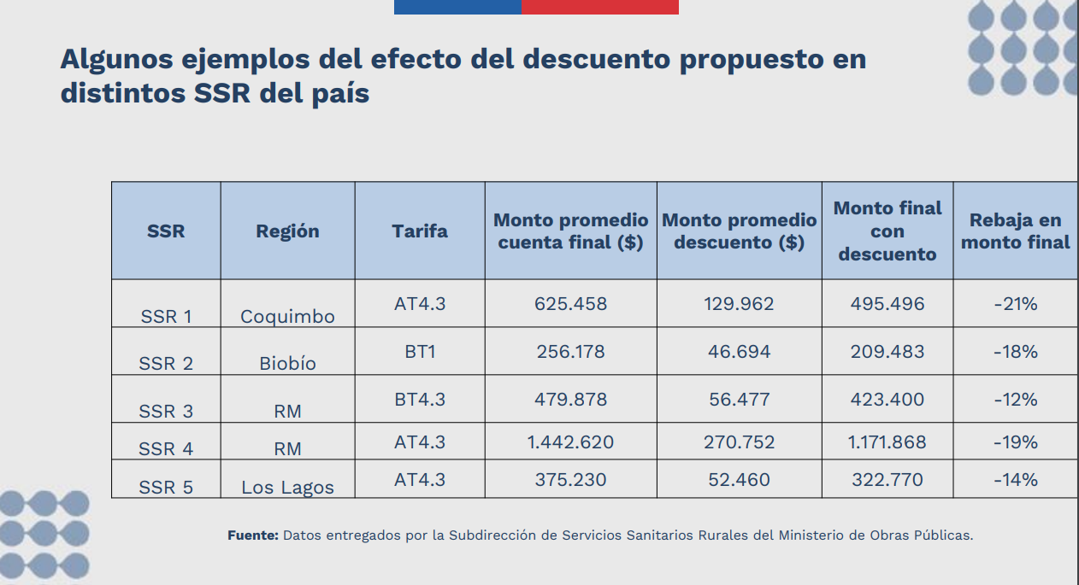

La **diputada Castillo** agradeció la indicación del Ejecutivo y su explicación, la que le entrega más robustez el propósito y la idea matriz del proyecto. Instó a la Comisión a respaldarla.

La **diputada Bello** coincidió con su predecesora destacando que la indicación propuesta se refiere principalmente a aspectos formales que precisan la forma en que se llevará a cabo el descuento, un punto que generaba ciertas dudas en la comisión.

Además, compartió su experiencia durante la visita inspectiva del día 19 de diciembre en la que dos APR (sistemas de Agua Potable Rural) expresaron que están pagando un sobreprecio por la electricidad. Resaltó la urgencia de abordar esta cuestión, especialmente para las APR que cumplen un papel crucial en beneficio de aproximadamente dos millones de personas en el distrito 6.

Enfatizó que el proyecto de ley no solo beneficia a los dirigentes, sino a todos los usuarios del agua en el ámbito rural. Expresó la importancia de considerar que las APR, y no las sanitarias, son quienes garantizan el derecho humano al agua en las áreas más apartadas y rurales, donde el Estado a menudo tiene limitaciones para llegar.

Finalmente, invitó a los miembros de la Comisión a leer con entusiasmo el proyecto y a votar a favor de él, subrayando que la iniciativa tiene un impacto positivo en las familias chilenas, especialmente en las del campo, que en ocasiones han sentido que el Parlamento no les brinda el apoyo necesario.

El **diputado Barría** reconoció la buena disposición del Ministro de Energía con diversos proyectos en la región de Los Lagos, incluyendo la propuesta actual que está siendo discutida. Destacó la importancia de incentivar la vida en el campo y la necesidad de llegar a quienes viven y trabajan en el mundo rural, especialmente aquellos que enfrentan dificultades y carecen de apoyo del Estado como deberían.

Resaltó la capacidad de aquellos en el campo para lidiar con desafíos, haciendo referencia a la labor de administrar el agua y el alcantarillado de manera gratuita, algo que en el entorno urbano sería difícil de imaginar. Mencionó la importancia de propuestas e incentivos que mejoren la calidad de vida en el campo y alivien la carga financiera de quienes residen allí.

Concluyó expresando su deseo de que la propuesta sea aprobada en la Cámara y reciba la urgencia necesaria por parte del Gobierno.

El **diputado Pino, Presidente**, expresó la importancia de apoyar al mundo rural, reconociendo el papel fundamental que desempeñan los sistemas de Agua Potable Rural (APR). Destacó el compromiso de la Comisión en abordar esta cuestión desde diversas perspectivas políticas, evidenciando un enfoque transversal en el apoyo a los APR.

Manifestó la intención de continuar respaldando iniciativas en beneficio del mundo rural durante los próximos dos años del periodo legislativo. Agradeció a los diputados presentes en la sala y a los miembros de la comisión por su apoyo, destacando la mente abierta, buena disposición y el deseo de construir juntos. Resaltó la ausencia de obstruccionismo en la comisión, a diferencia de lo que se observa en otras instancias, lo cual es agradecido por todos.

El Ejecutivo, formuló la siguiente indicación:

1) Para modificar el artículo 191 bis propuesto, en el siguiente sentido:

a) Reemplázase la frase “los costos de operación y mantención de los servicios sanitarios rurales en sus diversas etapas regulados por la ley N°20.998” por *“los operadores de servicios sanitarios rurales que cumplan con los requisitos para ser licenciatarios conforme al artículo 13 de la ley N° 20.998”.*

b) Reemplázase la frase “respecto de los cargos que se facturen por el precio de potencia punta” por la frase “*equivalente al monto a facturar por concepto de precio de nudo de la potencia de punta”.*

c) Intercálase la frase *“numeral 1 del”* entre la frase “al que hace referencia el” y “artículo 155 de esta ley”.

d) Agrégase el siguiente inciso segundo, nuevo, pasando el actual inciso único a ser inciso primero:

“Los referidos descuentos deberán ser contabilizados por la Comisión Nacional de Energía, a efectos de incorporar dichos montos en la fijación de precios a que se refiere el artículo 158 de esta ley, los que luego serán traspasados a las empresas concesionarias de distribución. La Comisión, mediante resolución exenta, establecerá las reglas necesarias para la implementación y operación de lo dispuesto en este inciso.”.

2) Para reemplazar el artículo transitorio, por el siguiente:

“Artículo transitorio.- Los descuentos a que se refiere el artículo único de la presente ley deberán efectuarse por las respectivas empresas concesionarias desde la publicación de la presente ley en el Diario Oficial.

Por su parte, la contabilización de dichos descuentos será efectuada por la Comisión Nacional de Energía, a efectos de su traspaso a las referidas concesionarias de distribución, en la primera fijación de precios de nudo promedio correspondiente al año 2024.”.

El **señor** **Pardow, Ministro de Energía**, precisó que mediante resolución se establecerán las reglas necesarias para la administración y operación, y tal como mostraron en la presentación, hay bastante heterogeneidad en el tipo de pliego tarifario que se le aplica a cada servicio sanitario rural. Eso significa que la determinación específica del descuento para cada uno, y cómo se materializa, es un universo de alguna manera para cada tipo de pliego tarifario y ello requiere un desarrollo, un detalle, que corresponde hacerlo a la Comisión Nacional de Energía, que es el servicio descentralizado el cual se relaciona con el Presidente de la República, a través del Ministerio de Energía.

Agregó que esto, tradicionalmente, se ha hecho mediante resoluciones exentas. Es una delegación reglamentaria a la institución técnica competente para que determine el detalle de cómo se materializa este descuento.

La **diputada Weisse** preguntó por el plazo para dicha resolución.

El **señor Pardow, Ministro de Energía,** explicó que las resoluciones exentas normalmente no tienen plazo, a diferencia de los reglamentos que suelen tenerlo, sin embargo, aseguró que el ministerio está trabajando en paralelo en este aspecto. Además, el Ministro se manifestó dispuesto para asistir posteriormente, una vez que el proyecto sea aprobado, para presentar la resolución exenta y el calendario de implementación.

Puesto en votación, el **artículo único con la indicación del Ejecutivo**, fue **aprobado por unanimidad** (11-0-0). Votaron a favor las diputadas señoras Chiara Barchiesi, María Francisca Bello, Ana María Bravo en reemplazo de Nelson Venegas, Nathalie Castillo, Marta González y Flor Weisse, y los diputados señores Héctor Barría, Benjamín Moreno, Víctor Pino, Alexis Sepúlveda, Marco Antonio Sulantay.

Por la **misma votación se aprobó la** indicación del Ejecutivo, que proponía sustituir el artículo transitorio.

**VI. ARTICULOS E INDICACIONES RECHAZADAS.**

1. **Artículos rechazados.**

No hay.

1. **Indicaciones rechazadas.**

No hay

1. **Indicaciones inadmisibles.**

No hay

------

Por las consideraciones expuestas y por las que dará a conocer el diputado informante, la Comisión de Recursos Hídricos y Desertificación

recomienda la aprobación del siguiente

PROYECTO DE LEY

**Artículo único:** Incorpórase, en la Ley General de Servicios Eléctricos, cuyo texto se encuentra refundido, coordinado y sistematizado en el Decreto con Fuerza de Ley número 4/20.018, de 12 de mayo de 2006, el siguiente artículo 191 bis:

“Artículo 191 bis: En el caso de **los operadores de servicios sanitarios rurales que cumplan con los requisitos para ser licenciatarios conforme al artículo 13 de la ley N° 20.998**, se les aplicará un descuento **equivalente al monto a facturar por concepto de precio nudo de la potencia de punta** al que hace referencia el **numeral 1 del** artículo 155 de esta ley. Dicho descuento se verá reflejado en la respectiva facturación, de acuerdo con el artículo 198.

**Los referidos descuentos deberán ser contabilizados por la Comisión Nacional de Energía, a efectos de incorporar dichos montos en la fijación de precios a que se refiere el artículo 158 de esta ley, los que luego serán traspasados a las empresas concesionarias de distribución. La Comisión, mediante resolución exenta, establecerá las reglas necesarias para la implementación y operación de lo dispuesto en este inciso**.”.

**Artículo transitorio.-** Los descuentos a que se refiere el artículo único de la presente ley deberán efectuarse por las respectivas empresas concesionarias desde la publicación de la presente ley en el Diario Oficial.

Por su parte, la contabilización de dichos descuentos será efectuada por la Comisión Nacional de Energía, a efectos de su traspaso a las referidas concesionarias de distribución, en la primera fijación de precios de nudo promedio correspondiente al año 2024.”.

------

Se designó Diputada Informante a la señora **Nathalie Castillo Rojas.**

SALA DE LA COMISIÓN, a 19 de diciembre de 2024.

Tratado y acordado, según consta en las actas de la sesiones de fecha 27 de septiembre, 4 de octubre, 8 de noviembre y 19 de diciembre de 2023, con la asistencia de las diputadas Chiara Barchiesi Chávez, María Francisca Bello Campos, Marta González Olea, Nathalie Castillo Rojas y Flor Weisse Novoa, y los diputados, Héctor Barría Angulo, Cristóbal Martínez Ramírez, Benjamín Moreno Bascur, Víctor Pino Fuentes (Presidente), Alexis Sepúlveda Soto, Marco Antonio Sulantay Olivares, Nelson Venegas Salazar.

Asistieron, además, las diputadas Carolina Marzán Pinto, Yovana Ahumada Palma, y los diputados Andrés Jouannet Valderrama y Gustavo Benavente Vergara.

**MARÍA TERESA CALDERÓN ROJAS**

Abogada Secretaria de Comisiones

1. Informe Asesoría Técnica Parlamentaria, Junio 2020, “Recargo por horario punta y límite de invierno en las tarifas de electricidad”.
2. Sesión 44ª, celebrada el 27 de septiembre de 2023.
3. Sesión 45ª, celebrada el 4 de octubre de 2023.
4. Sesión 49ª, celebrada el 8 de noviembre de 2023.